Министерство науки и высшего образования Российской Федерации Федеральное государственное автономное образовательное учреждение высшего образования «Уральский федеральный университет имени первого Президента России Б.Н. Ельцина» (УрФУ) Институт радиоэлектроники и информационных технологий - РТФ

ОТЧЕТ

о проектной работе

по теме: База данных членов союза айкидо

по дисциплине: Проектный практикум

Команда: №3206

Екатеринбург

2021

# СОДЕРЖАНИЕ

[**Введение**](https://docs.google.com/document/d/17t20YFrsDWBzuiTLq8kmMXkchaIUbkkEjYSGQAPjqEY/edit#heading=h.nea9m69lab2a)[**2**](https://docs.google.com/document/d/17t20YFrsDWBzuiTLq8kmMXkchaIUbkkEjYSGQAPjqEY/edit#heading=h.nea9m69lab2a)

[**Команда**](https://docs.google.com/document/d/17t20YFrsDWBzuiTLq8kmMXkchaIUbkkEjYSGQAPjqEY/edit#heading=h.4u88p4jmdntp)[**3**](https://docs.google.com/document/d/17t20YFrsDWBzuiTLq8kmMXkchaIUbkkEjYSGQAPjqEY/edit#heading=h.4u88p4jmdntp)

[**Целевая аудитория**](https://docs.google.com/document/d/17t20YFrsDWBzuiTLq8kmMXkchaIUbkkEjYSGQAPjqEY/edit#heading=h.ioyn0fvvryq9)[**4**](https://docs.google.com/document/d/17t20YFrsDWBzuiTLq8kmMXkchaIUbkkEjYSGQAPjqEY/edit#heading=h.ioyn0fvvryq9)

[**Календарный план проекта**](https://docs.google.com/document/d/17t20YFrsDWBzuiTLq8kmMXkchaIUbkkEjYSGQAPjqEY/edit#heading=h.uvk39lka9k25)[**6**](https://docs.google.com/document/d/17t20YFrsDWBzuiTLq8kmMXkchaIUbkkEjYSGQAPjqEY/edit#heading=h.uvk39lka9k25)

[**Определение проблемы**](https://docs.google.com/document/d/17t20YFrsDWBzuiTLq8kmMXkchaIUbkkEjYSGQAPjqEY/edit#heading=h.6wfpckfulivb)[**8**](https://docs.google.com/document/d/17t20YFrsDWBzuiTLq8kmMXkchaIUbkkEjYSGQAPjqEY/edit#heading=h.6wfpckfulivb)

[**Подходы к решению проблемы**](https://docs.google.com/document/d/17t20YFrsDWBzuiTLq8kmMXkchaIUbkkEjYSGQAPjqEY/edit#heading=h.rgltaz743p0j)[**10**](https://docs.google.com/document/d/17t20YFrsDWBzuiTLq8kmMXkchaIUbkkEjYSGQAPjqEY/edit#heading=h.rgltaz743p0j)

[**Анализ аналогов**](https://docs.google.com/document/d/17t20YFrsDWBzuiTLq8kmMXkchaIUbkkEjYSGQAPjqEY/edit#heading=h.4dibnj5v441b)[**11**](https://docs.google.com/document/d/17t20YFrsDWBzuiTLq8kmMXkchaIUbkkEjYSGQAPjqEY/edit#heading=h.4dibnj5v441b)

[**Требования к продукту и MVP**](https://docs.google.com/document/d/17t20YFrsDWBzuiTLq8kmMXkchaIUbkkEjYSGQAPjqEY/edit#heading=h.jdhfp6ucchdp)[**12**](https://docs.google.com/document/d/17t20YFrsDWBzuiTLq8kmMXkchaIUbkkEjYSGQAPjqEY/edit#heading=h.jdhfp6ucchdp)

[**Стек для разработки**](https://docs.google.com/document/d/17t20YFrsDWBzuiTLq8kmMXkchaIUbkkEjYSGQAPjqEY/edit#heading=h.zi25mvugbrjo)[**14**](https://docs.google.com/document/d/17t20YFrsDWBzuiTLq8kmMXkchaIUbkkEjYSGQAPjqEY/edit#heading=h.zi25mvugbrjo)

[**Прототипирование**](https://docs.google.com/document/d/17t20YFrsDWBzuiTLq8kmMXkchaIUbkkEjYSGQAPjqEY/edit#heading=h.1e4xpd54ad1x)[**1**](https://docs.google.com/document/d/17t20YFrsDWBzuiTLq8kmMXkchaIUbkkEjYSGQAPjqEY/edit#heading=h.1e4xpd54ad1x)**5**

[**Разработка системы**](https://docs.google.com/document/d/17t20YFrsDWBzuiTLq8kmMXkchaIUbkkEjYSGQAPjqEY/edit#heading=h.y24b0i1lo3ek)[**1**](https://docs.google.com/document/d/17t20YFrsDWBzuiTLq8kmMXkchaIUbkkEjYSGQAPjqEY/edit#heading=h.y24b0i1lo3ek)**8**

[**Заключение**](https://docs.google.com/document/d/17t20YFrsDWBzuiTLq8kmMXkchaIUbkkEjYSGQAPjqEY/edit#heading=h.268g39hvxqtm)[**2**](https://docs.google.com/document/d/17t20YFrsDWBzuiTLq8kmMXkchaIUbkkEjYSGQAPjqEY/edit#heading=h.268g39hvxqtm)**7**

[**Список литературы**](https://docs.google.com/document/d/17t20YFrsDWBzuiTLq8kmMXkchaIUbkkEjYSGQAPjqEY/edit#heading=h.7wprp97ci4ds)[**29**](https://docs.google.com/document/d/17t20YFrsDWBzuiTLq8kmMXkchaIUbkkEjYSGQAPjqEY/edit#heading=h.7wprp97ci4ds)

# Введение

Члены союза айкидо привыкли к необходимости постоянно заполнять вручную множество бумаг, печатать их, что занимает крайне много времени, выматывает. А ведь можно представить, сколько сил они тратят на своих тренировках. Когда же им находить время ещё и на это? А если где-то допустить ошибку, то сколько времени уйдёт на то, чтобы её исправить?

Тут становится очевидно, насколько было бы легче с каким-нибудь сайтом, в котором была бы вся нужная человеку информация. А про бумажную работу и вовсе можно было бы забыть, ведь нажал на нужную кнопку — и документ готов!

Именно поэтому целью нашей работы было создание максимально удобного и понятного веб-сайта с базой данных членов клуба, содержащей основную информацию о человеке, его достижениях.

Для достижения своей цели мы поставили следующие задачи:

1. Составить техническое задание и User Story, как можно чаще встречаясь с заказчиками особенно на данном этапе для максимального взаимопонимания;
2. Определить возможности автоматизации процесса;
3. Спроектировать дизайн и интерфейс сайта;
4. Написать кодовую часть продукта;
5. Объединить все элементы в полноценный продукт и запустить его.

# Команда

- Зайцев Никита Александрович РИ-200023 – Тимлид, Front-end разработчик

- Теплинский Артём Алексеевич РИ-200023 – Back-end разработчик

- Мухутдинова Софья Андреевна РИ-200023 – Front-end разработчик

- Захарова Маргарита Владимировна РИ-200023 – Аналитик

- Ширяева Елена Викторовна РИ-200014 – Back-end разработчик

# Целевая аудитория

Нашим продуктом является сайт с базой данных членов союза айкидо, рассчитанный на всех членов клуба вне зависимости от возраста или пола. Данный продукт значительно сокращает затраты времени и сил на организацию мероприятий, а также обеспечивает удобный доступ как к личной информации, такой как полученные кю и даны и пройденные семинары так и к событиям клуба. Данный сайт не ограничен определенными временными рамками для своего использования.

# Определение проблемы

На первых встречах с заказчиком и куратором мы выяснили что изначально, клуб пользовался бумажным карточками членов клуба, семинары велись в виде таблиц в excel. После столь продолжительного использования устаревшей системы, возникла идея некой модернизации а именно сайта с удобным интерфейсом и возможностью хранить информацию о членах клуба, такую как полученные даны и кю, историю соревнований в которых участвовали члены клуба, а также возможность более удобной организации мероприятия, а именно возможность составлять список участников и формировать общий список участников, отмечать успехи по итогам соревнований и семинаров.

# Подходы к решению проблемы

Среди всех возможных вариантов создание сайта с базой данных было самым оптимальным и удобным решением, так как быстро решает главную проблему, описанную заказчиком, а именно уменьшает трудоемкость и огромные затраты времени. Данный сайт дает доступ к личной информации как тренеров так и в целом участников клуба в реальном времени, а также возможность проводить организацию и регистрацию на семинары и прочие соревнования как говорится в несколько кликов.

# Анализ аналогов

В качестве аналогов можно рассматривать два сайта: Федерация Айкидо России (ФАР) и Уральская региональная федерация Айкидо Айкикай, однако оба этих сайта являются сугубо информационными, и не позволяют хранить личную информацию о своих успехах в спорте, или же организовывать мероприятия.

# Требования к продукту и MVP

1. Наличие ЛК 3 уровней - обычный, тренер, админ;
2. Возможность подачи заявок на соревнование тренерами;
3. Выгрузка участников мероприятия в формате xls;
4. Загрузка ведомости по мероприятию.

# Стек для разработки

1. Backend
   1. Python
   2. Django
   3. PostgreSQL
2. Frontend
   1. Html
   2. CSS
   3. JavaScript
   4. Bootstrap

# Прототипирование



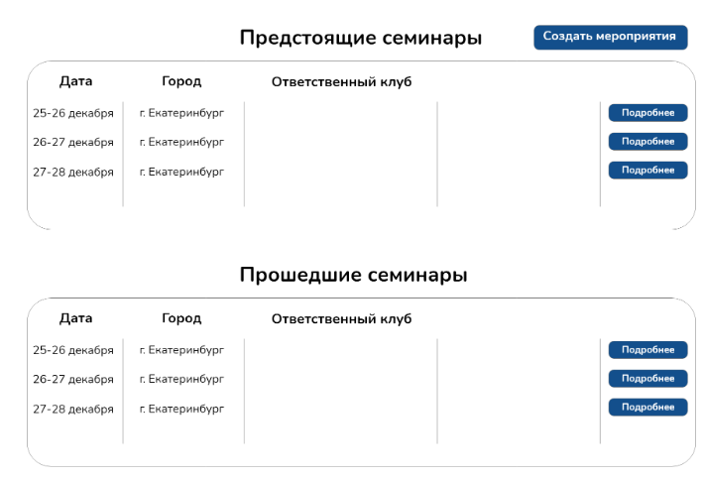

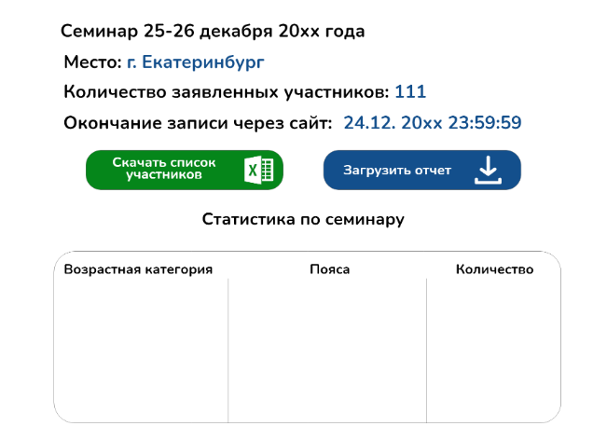

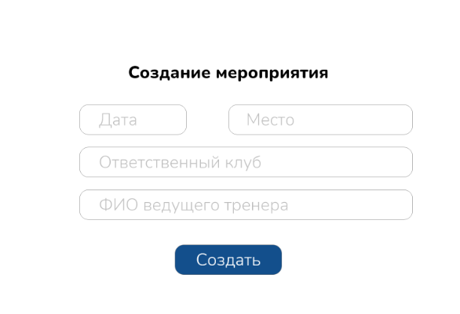

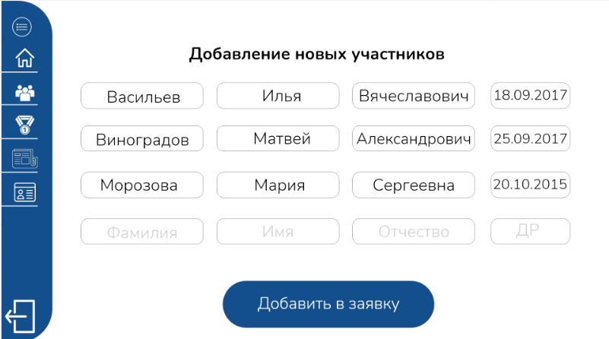

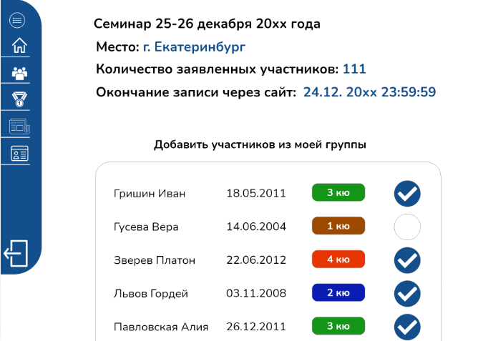

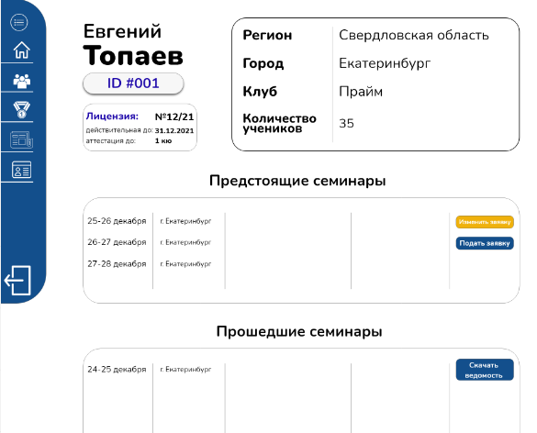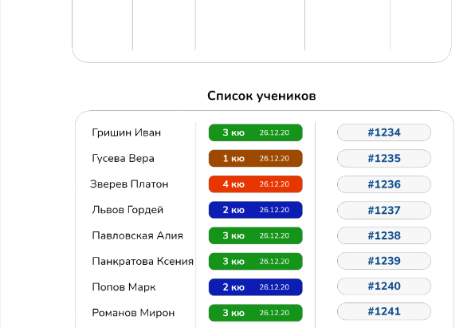

# Разработка системы

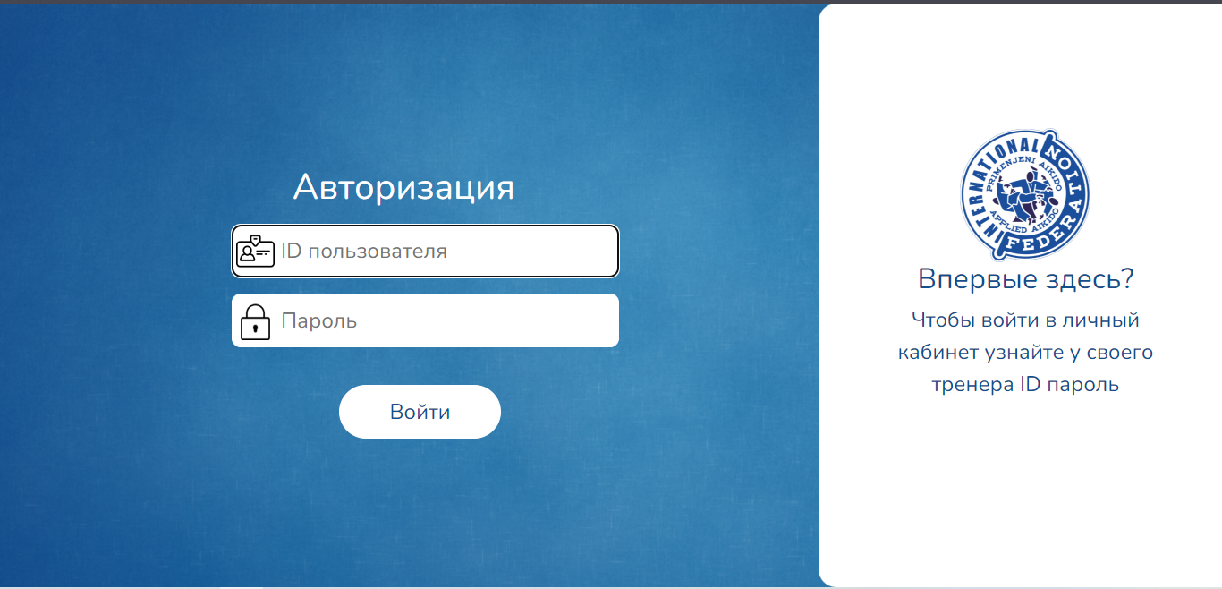

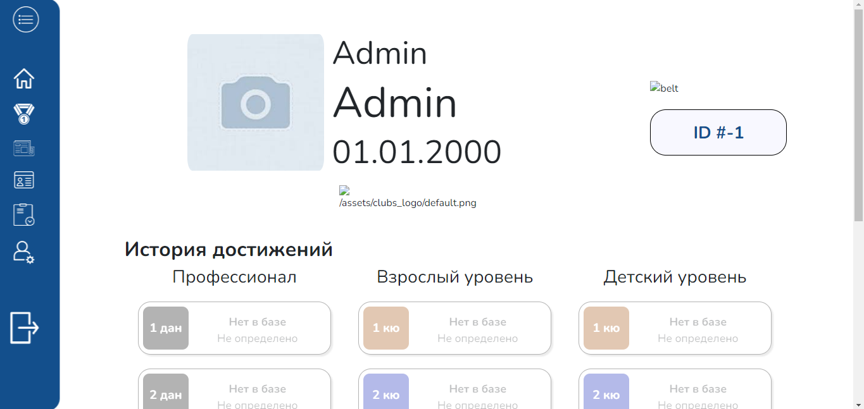

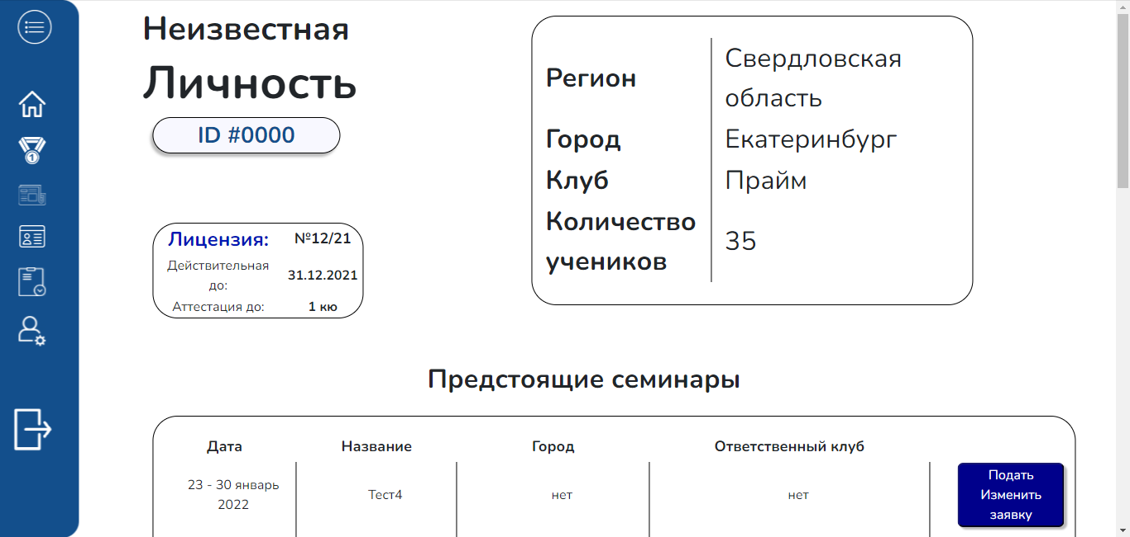

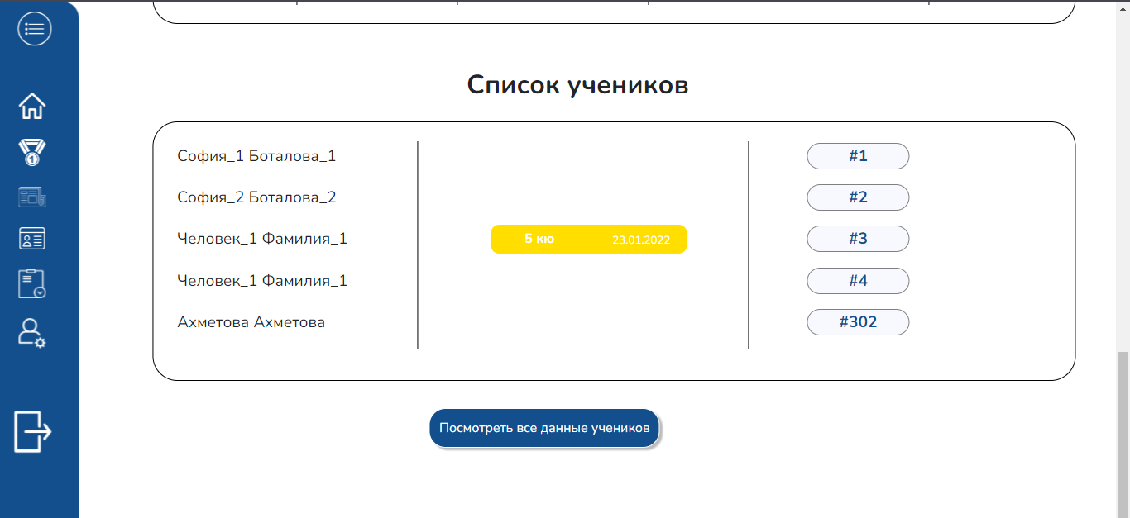

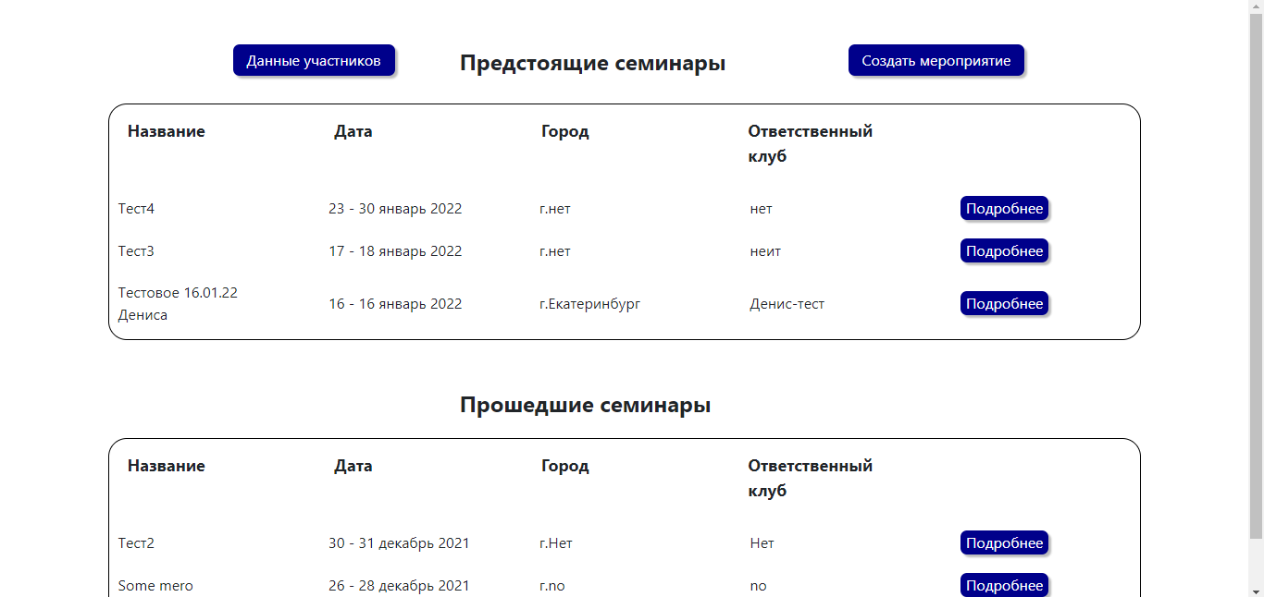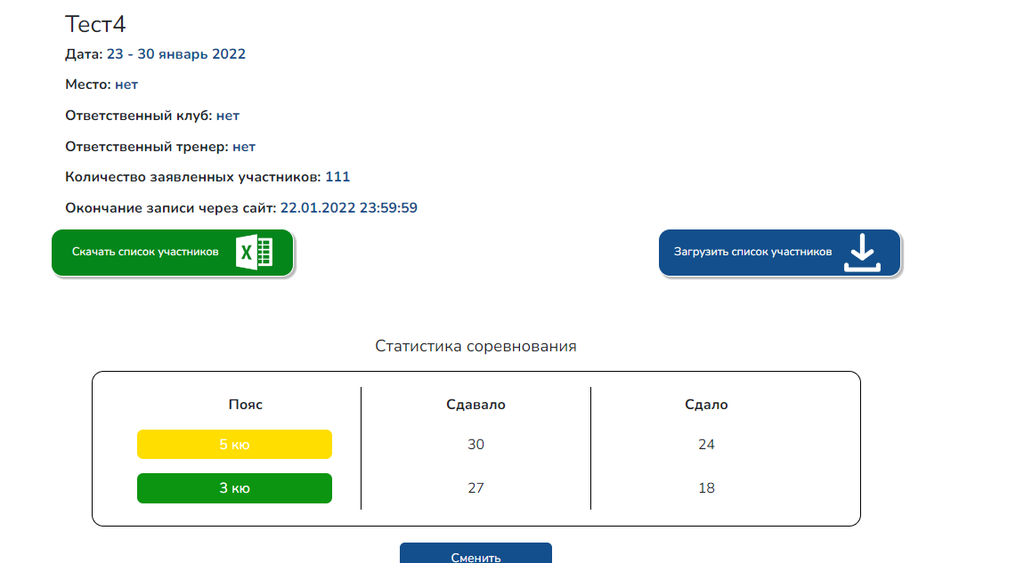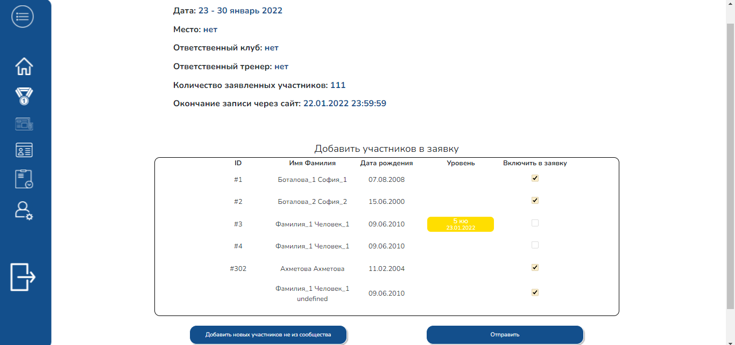

# Заключение

Целью данной работы было создание сайта для использования союзом айкидо, и в итоге проделанной работы был создан жизнеспособный продукт, хоть и есть недочеты, которые нуждаются в доработке и исправлении с будущем, он приемлем для использования.

сайт выполняет необходимые задачи. Следуя календарному плану мы выполнили необходимую работу в положенные сроки. В будущем мы улучшим эффективность системы а также исправим имеющиеся на данный момент ошибки и недочеты. Перспективами использования нашего продукта может быть использование в качестве основного ресурса для клубов и федераций айкидо и не только.

# Список электронных ресурсов

1. GitHub [Электронный ресурс]

URL: <https://github.com/>

1. StackOverflow [Электронный ресурс]

URL: <https://ru.stackoverflow.com/>

1. Miro [Электронный ресурс]

URL: <https://miro.com/app/dashboard/>

1. Trello [Электронный ресурс]

URL: <https://trello.com/>

1. Bootstrap [Электронный ресурс]

URL: <https://getbootstrap.com/>

1. Федерация Айкидо России

URL: <https://www.aiki.ru/vstupit-v-far>

1. клуб Уральской региональной федерации Айкидо Айкикай

URL: <http://aikido-ur.ru/about>